M3-7 - Firewall et VPN

TP N°1

Table des matières
1 -Objectifs du TP N°2 2
2 -Présentation générale 2
3 -Fonctionnement du système 2
4 -Objectifs des 3 séances de travaux pratiques 2
5 -L’architecture du TP N°1 3
6 -M0N0WALL 4
6.1 -Adressage réseau du firewall M0N0WALL 4
6.2 -Configuration du parefeu 4
6.3 -Règles de firewall et de NAT 4
6.4 -Configuration du serveur VPN 5
7 -Tests à effectuer 6
8 -Si vous avez du temps 7

- TODO
Passer à pfsense plutôt que monowall

- Objectifs du TP N°1

- Installer et configurer un firewall
- Installer et configurer un serveur VPN
- Mettre en œuvre des règles de filtrage et de translation d’adresse
- Mettre en œuvre un tunnel VPN entre deux sites

Préparation préalable au TP : aucune

Condition de réalisation :

- Travail par binôme
- Pour chaque binôme :
- Une station de travail faisant office de serveur VPN
- Un firewall pfsense (à installer)
- Une station de travail Linux avec un serveur HTTP
- Deux vlans (LAN / WAN)
- Présentation générale

Le thème proposé comme support pour les TP de ce module est la mise en place d'une maquette d'infrastructure sécurité qui doit offrir les services suivants :
- Connectivité d’une filiale au SI d’une entreprise
- Connectivité Wi-Fi pour différentes populations (invités & personnel)
- Analyse et supervision réseau

- Fonctionnement du système

- La filiale est connectée à l’entreprise via la technologie VPN IPsec au travers d’un réseau externe.
-  Les points d’accès Wi-Fi (AP) permettent à différentes populations d’utilisateurs de se connecter, chacun ayant des autorisations spécifiques une fois connecté.
-  Une solution d’analyse réseau doit permettre de visualiser les flux réseaux à différents points et d’offrir des données de métrologie.

- Objectifs des 3 séances de travaux pratiques

- Connaître les principaux éléments de sécurité sur un réseau informatique et leur mise en œuvre
-  Comprendre les concepts de base de sécurisation d’un système d’information
- Maîtriser les méthodologies de mise en œuvre et de maintenance d'une architecture sécurité

- L’architecture du TP N°1

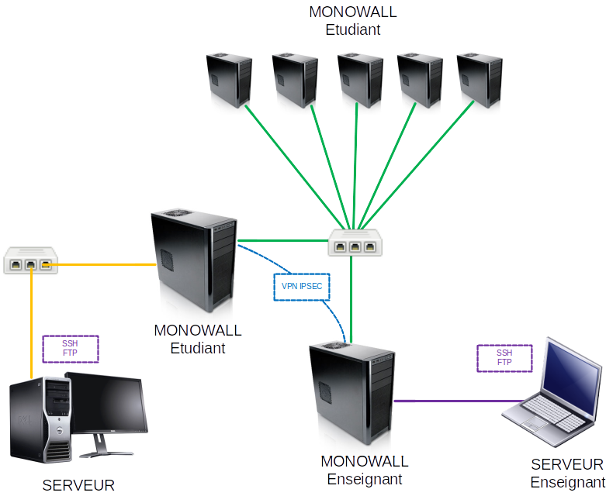
FIREWALL
Enseignant
FIREWALL
Etudiant
FIREWALL
Etudiant
FIREWALL
Etudiant
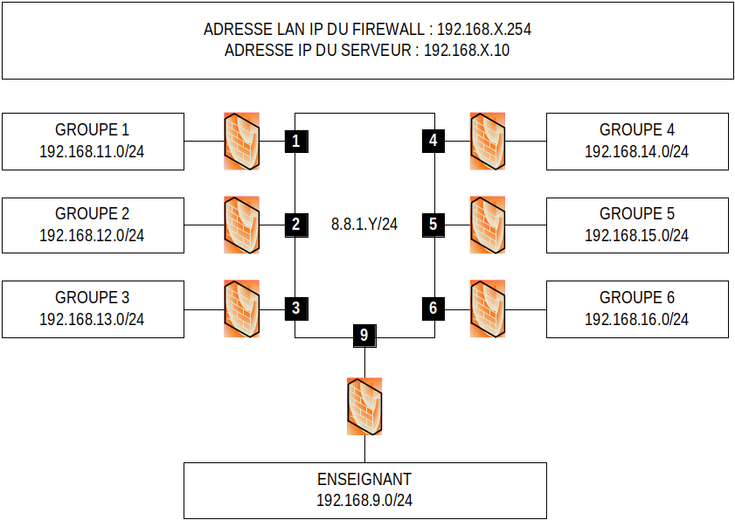

- M0N0WALL
Attention : Il faut déconnecter tous les périphériques USB (clavier compris) lors du démarrage de Monowall.
  - Adressage réseau du firewall M0N0WALL

-  Q1 : Complétez le tableau suivant avec les informations de configuration :

Nom de l'interface réseau | _______ (LAN) | _______ (WAN)
Modèle de carte réseau
Nom de la carte
Adresse MAC
Adresse IP
Réseau IP
Masque réseau
Passerelle par défaut |  | 8.8.1.254
Paramètre |  | Décocher  « Block private networks »

  - Configuration du parefeu

-  Quel est le nom des menus utilisés pour :
Changer le nom du parefeu ? Global setup……………………………………….
Changer les identifiants d’accès ? Global setup…………………………………
Passer l’interface d’administration en https ? Global setup………………………….
Créer un groupe d’utilisateurs qui ne puissent visualiser que les pages « Diagnostics » : User manager…………………………………………………………..
Créer un utilisateur associé au groupe précédent et valider les accès : User manager ………………………………… 

  - Règles de firewall et de NAT

Avant de vous lancer dans la pratique, il est important de définir avant toute manipulation la politique de filtrage qui sera opérée sur le firewall ainsi que les mécanismes de translation d’adresse.
La politique de filtrage et de translation d’adresse devra être la suivante :
- Tout le trafic entre les deux réseaux VPN est autorisé
- Un serveur SSH devra être accessible depuis internet
- Seul l’accès HTTP sera autorisé vers internet
- Tout les autres accès sont bloqués.

- Remplir la politique de filtrage

Source | Destination | Service | Action | Commentaire
8.8.1.9 | 192.168.11.0 | * | ACCEPT | VPN entrant
192.168.11.0 | 8.8.1.9 | * | ACCEPT | VPN sortant
* | 192.168.11.0 | 22 | ACCEPT | SSH
192.168.11.0 | * | 80 | ACCEPT | HTTP
* | * | * | BLOCK | ALL
- Remplir la politique de translation d'adresse
Paquet original |  |  | Paquet translaté |  |  | Commentaire
source | destination | service | source | destination | service
8.8.1.1 | 8.8.1.9 | * | * | * | * | VPN
8.8.1.9 | 8.8.1.1 | * | * | * | * | VPN
* | 8.8.1.9 | SSH | * | 192.168.9.254 | 22 | SSH
192.168.9.10 | * | HTTP | 8.8.1.11 | * | * | HTTP

  - Configuration du serveur VPN

- Quelle adresse IP sera utilisée pour initialiser le tunnel VPN avec le firewall M0N0WALL « Enseignant » ? ……………………………………………… 8.8.1.9
- Doit-on rajouter des routes statiques pour la communication entre les deux réseaux au sein du tunnel VPN ? Si oui, lesquelles ? ………………………………NON

service ipsec onestop

Définir les paramètres d’établissement du tunnel VPN sur votre parefeu :

- Interface: ……………………………WAN
- Cocher « Enable NAT Traversal (NAT-T) »
- Local subnet: ……………………………LAN
- Remote subnet: ……………………………192.168.9.0
- Remote gateway: ……………………………8.8.1.9
- Description: ……………………………
Phase 1 proposal (Authentication)
- Negotiation mode: Main
- Encryption algorithm: 3DES
- Hash algorithm: SHA1
- DH key group: 2
- Lifetime: 3600
- Authentication method : Pre-shared key
- Pre-shared key: ……………………………toto
Phase 2 proposal (SA/Key Exchange)
- Protocol : ESP
- Encryption algorithm: 3DES
- Hash algorithm: SHA1
- PFS key group : 2
- Lifetime : 3600

A ce stade, vous devez procéder avec l’enseignant à la configuration du tunnel VPN sur le parefeu enseignant et valider l’établissement du tunnel VPN.

- Tests à effectuer

- Vérifier l’état du tunnel (tunnel bidirectionnel) : Diagnostics > Ipsec
- Votre station doit pouvoir pinger (au travers du VPN) la station « Enseignant »
  - Quelle adresse IP faut-il joindre ? ping ……………………………
- Votre station doit pouvoir accéder au serveur FTP (au travers du réseau externe) hébergé sur la station « Enseignant » mais pas au serveur SSH. L’accès SSH sera ouvert temporairement pour valider la règle de blocage.
  - En http ou ssh, quelle adresse IP faut-il joindre ? http://……………………………
- La station « Enseignant » doit accéder à votre serveur HTTP (au travers d’internet). Autoriser temporairement le flux SSH pour valider la règle de blocage.
  - En http ou ssh, quelle adresse IP faut-il joindre ? http://……………………………
- La station « Enseignant » doit pouvoir pinger votre station d’administration (au travers du VPN).
  - Quelle adresse IP faut-il joindre ? ping ……………………………

- Si vous avez du temps

1°/ Analysez les trames circulants sur le réseau avec wireshark et vérifiez que :
- les trames « classiques » sont lisibles
- les trames du VPN sont cryptées

2°/ Ajoutez un serveur ftp sur votre poste et ajoutez les règles et le nat permettant de le rendre accessible depuis internet.
Installation d’un serveur HTTP sous Ubuntu :
$ sudo apt-get install apache2

